製品別比較表(標準品との比較)
 | 後発品 |  |  | 標準品
商品名 | オランザピン錠10mg「ニプロ」 |  |  | ジプレキサ錠10mg
販売会社名 | ニプロ株式会社
規格「一般名」 | 1錠中「オランザピン」10mg 含有
薬効分類 | 抗精神病薬・双極性障害治療薬・制吐剤
薬 価 | 68.50円／錠 |  |  | 324.60円／錠
1錠薬価差 | 256.10円
効能･効果 | 統合失調症  双極性障害における躁症状及びうつ症状の改善  抗悪性腫瘍剤（シスプラチン等）投与に伴う消化器症状（悪心、嘔吐）  【標準品と同じ】
用法･用量 | 統合失調症  通常、成人にはオランザピンとして5～10mgを1日1回経口投与により開始する。維持量として1日1回10mg経口投与する。なお、年齢、症状により適宜増減する。ただし、1日量は20mgを超えないこと。  双極性障害における躁症状の改善  通常、成人にはオランザピンとして10mgを1日1回経口投与により開始する。なお、年齢、症状により適宜増減するが、1日量は20mgを超えないこと。  双極性障害におけるうつ症状の改善  通常、成人にはオランザピンとして5mgを1日1回経口投与により開始し、その後1日1回10mgに増量する。なお、いずれも就寝前に投与することとし、年齢、症状に応じ適宜増減するが、1日量は20mgを超えないこと。  抗悪性腫瘍剤（シスプラチン等）投与に伴う消化器症状（悪心、嘔吐）  他の制吐剤との併用において、通常、成人にはオランザピンとして5mgを1日1回経口投与する。なお、患者の状態により適宜増量するが、1日量は10mgを超えないこと。  【標準品と同じ】
添加物 | 乳糖水和物、結晶セルロース、ヒドロキシプロピルセルロース、低置換度ヒドロキシプロピルセルロース、ステアリン酸マグネシウム、ヒプロメロース、酸化チタン、カルナウバロウ |  |  | 乳糖水和物、ヒドロキシプロピルセルロース、クロスポビドン、結晶セルロース、ステアリン酸マグネシウム、ヒプロメロース、酸化チタン、マクロゴール400、ポリソルベート80、カルナウバロウ
規制区分  貯 法 | 劇薬、処方箋医薬品  室温保存 3年 |  |  | 劇薬、処方箋医薬品  室温保存 3年
製 剤 | 商品名 | 外観(重量，直径，厚さ) |  |  | 性 状 | 識別ｺｰﾄﾞ
製 剤 | オランザピン  錠10mg「ニプロ」 | 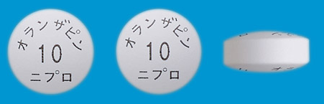  319mg 9.2mm 4.5mm |  |  | 白色のフィルムコーティング錠 | －
製 剤 | 標準品10mg | 約0.42g 10.2mm 5.0mm |  |  | 白色のフィルムコート錠
薬物動態  (生物学的  同等性) | 溶出試験  試験液：水（50rpm）における平均溶出率  （Mean±S.D.、n=12）  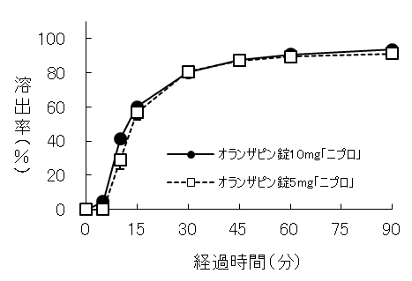  試験液pH1.2、5.0、6.8及び水で実施。  両製剤の溶出挙動は同等と判定された。 |  | 血中濃度比較試験  オランザピン錠10mg「ニプロ」は「含量が異なる経口固形製剤の生物学的同等性試験ガイドライン（平成24年2月29日 薬食審査発0229第10号）」に基づき、オランザピン錠5mg「ニプロ」を標準製剤としたとき、溶出挙動が等しく、生物学的に同等とみなされた。
備考
担当者、連絡先

